Hồi chuông cảnh báo khí hậu gióng lên ở vùng đất "Chín Rồng"

(Dân trí) - Mảnh đất "Chín Rồng" được coi là một trong những khu vực trên thế giới bị đe dọa lớn bởi biến đổi khí hậu, làm ảnh hưởng nghiêm trọng đến cuộc sống người dân và sự phát triển kinh tế ở khu vực này.

Theo chuyên gia, chúng ta cần tận dụng cơ hội kinh tế của biến đổi khí hậu để người dân không cần phải "oằn mình chống mặn" mỗi mùa khô đến, mà còn có thể phát triển kinh tế trong nước mặn.

Đồng bằng sông Cửu Long (ĐBSCL) có diện tích 39.734 km2 với dân số hơn 18 triệu người. Đây là trung tâm lớn về sản xuất lúa gạo, trái cây, nuôi trồng, đánh bắt và chế biến thủy sản, đóng góp lớn vào xuất khẩu nông - lâm - thủy sản của cả nước.

Mảnh đất "Chín Rồng" được coi là một trong những khu vực trên thế giới bị đe dọa lớn bởi biến đổi khí hậu. Độ cao trung bình rất thấp khiến khu vực này dễ bị ảnh hưởng bởi mực nước biển dâng cao, bên cạnh đó vấn đề xâm nhập mặn cũng là mối đe dọa trong hiện tại và tương lai.

Hiện một số tỉnh ở khu vực này đang phải đối mặt với tình trạng thiếu nước sinh hoạt trầm trọng. Tỉnh Tiền Giang ngày 6/4 đã công bố tình trạng khẩn cấp về thiên tai xâm nhập mặn, thiếu nước sinh hoạt trong mùa khô năm 2024 trên địa bàn huyện Tân Phú Đông.

Gia tăng hạn hán, thiếu nước trong tháng tới

Hiện tượng thời tiết El Nino sẽ kéo dài từ tháng 6/2023 và dự kiến đến tháng 5, khiến ĐBSCL trải qua một mùa khô với thời tiết nắng nóng.

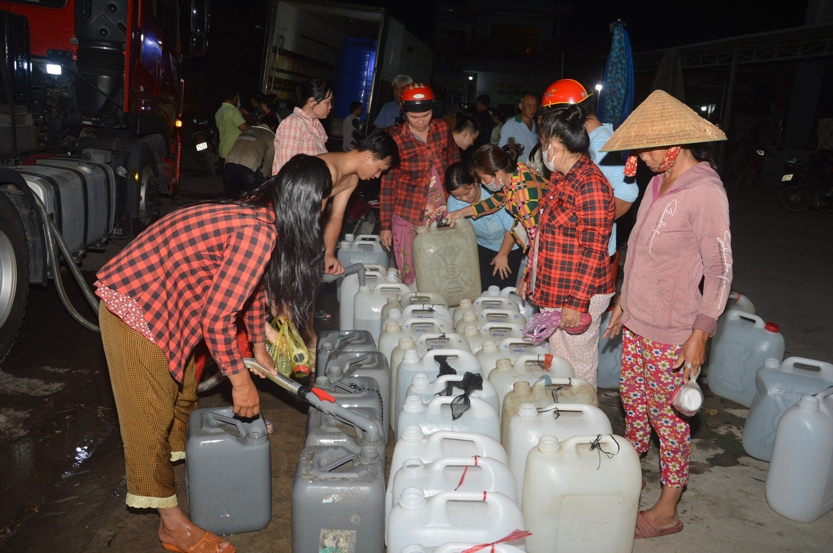

Người dân thức xuyên đêm lấy nước ngọt trên địa bàn huyện Tân Phú Đông, Tiền Giang (Ảnh: CTV).

Chia sẻ với phóng viên Dân trí, Thạc sĩ Nguyễn Hữu Thiện, chuyên gia độc lập, đã dành nhiều năm nghiên cứu về khu vực ĐBSCL, cho biết: Khi nói về hạn mặn ĐBSCL, phải chia làm 2 vùng khác biệt: Vùng cửa sông Cửu Long và Bán đảo Cà Mau.

Vùng cửa sông Cửu Long trải dài từ Tiền Giang qua Bến Tre, Trà Vinh, Sóc Trăng - nơi ranh giới xâm nhập mặn - xuất phát từ sự tranh chấp giữa lực sông và lực biển - khi nào sông yếu thì biển lấn sâu.



Thạc sĩ Nguyễn Hữu Thiện (bìa trái) cảnh báo hạn hán, thiếu nước sẽ gia tăng tại khu vực ĐBSCL trong tháng tới.

Xâm nhập mặn ở vùng cửa sông Cửu Long có sự dao động vào ra theo thủy triều ngày (nước lớn, nước ròng mỗi ngày 2 lần); thủy triều tháng (hai kỳ nước rong vào ngày 15, 30 âm lịch, cùng với hai kỳ nước kém xen kẽ giữa hai kỳ nước rong) và sự vận hành của các đập thủy điện thượng nguồn Mekong.

Khi thủy triều lên cao (theo ngày và theo tháng), nước mặn sẽ được đưa sâu vào đất liền và khi nào thủy triều xuống thấp, nước mặn lùi ra phía biển.

Đối với thủy điện, khi nào các đập thượng nguồn xả nước một lượng đáng kể để phát điện, vài tuần sau nước sẽ về đến khu vực ĐBSCL, đẩy mặn ra.

Ngoài ra, đối với vùng cửa sông Cửu Long còn có thêm một yếu tố ảnh hưởng nữa là đập thủy điện Tuoba (Thác Bạt), công suất phát điện 1.400MW mới hoàn thành trên dòng chính sông Mekong, ở phần lãnh thổ Trung Quốc.

Đập này bắt đầu tích nước từ ngày 1/2. Thông thường, các đập lớn khi mới đưa vào vận hành phải mất 1 năm mới tích đủ nước. Việc tích nước của đập Thác Bạt sẽ ảnh hưởng đến lượng nước về vùng hạ lưu Mekong, trong đó có ĐBSCL, trong mùa khô này.

Một yếu tố khác làm cho mặn lấn sâu hơn trên các sông chính ở ĐBSCL, khi tất cả các cống ngăn mặn đóng lại thì thủy triều mang theo nước mặn không có không gian lan tỏa thì sẽ thọc sâu theo dòng chính vào nội địa.

Vùng Bán đảo Cà Mau từ Bạc Liêu xuống Cà Mau và qua một phần

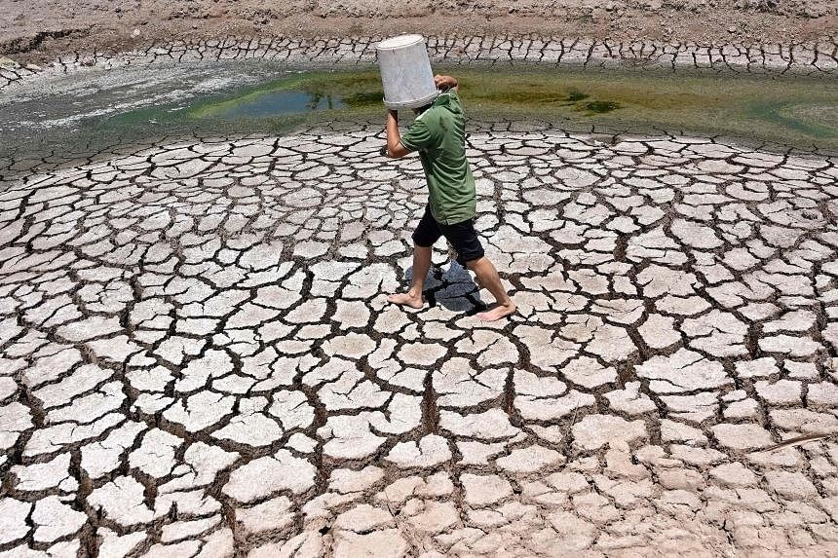

Tình trạng hạn hán, thiếu nước trong tháng 4 và tháng 5 tới sẽ còn gia tăng (Ảnh: AFP)

Hậu Giang và Kiên Giang là vùng ít nhận được nước sông Cửu Long, nguồn nước ngọt chủ yếu là nước mưa. Sự thiếu hụt nước ngọt và gia tăng mặn ở vùng này trong mùa khô phụ thuộc vào lượng mưa.

"Với những năm El Nino gay gắt thì vùng này thiếu nước ngọt trong mùa khô. Như vậy, khu vực này sẽ còn gia tăng hạn hán, thiếu nước trong tháng 4 và tháng 5 tới" chuyên gia Nguyễn Hữu Thiện nhận định.

Sụt lún trong các vùng ngọt hóa

Thực tế trong ngắn hạn, vùng ĐBSCL còn phải đối mặt với vấn đề nghiêm trọng khác chính là sụt lún đất.

Theo một nghiên cứu của Cơ quan Phát triển Pháp (AFD) trên toàn bộ khu vực đồng bằng này, mặt đất đang bị sụt lún với tốc độ từ 1 đến 5cm/năm ở nhiều nơi, tức là cao hơn gấp 10 lần so với sự gia tăng mực nước biển toàn cầu.

Ở ĐBSCL, mặc dù một phần sụt lún là do tự nhiên, nhưng một trong những nguyên nhân chính là do việc bơm nước ngầm quá mức, dẫn đến áp lực nước ở độ sâu giảm, trầm tích bị nén chặt, do đó làm mất nước ở độ cao bề mặt.

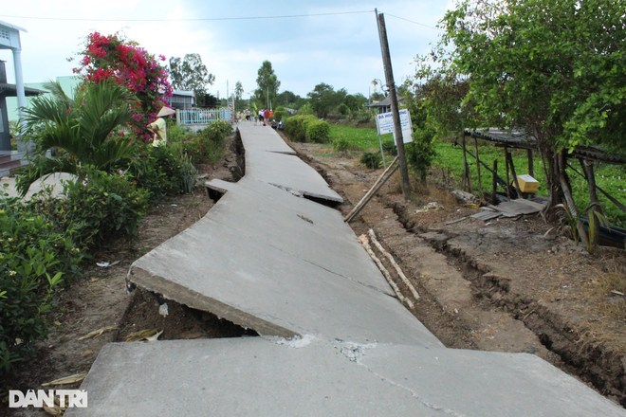

Sự phát triển kinh tế và thâm canh nông nghiệp ở vùng đồng bằng trong 25 năm qua đã làm tăng đáng kể việc khai thác tầng ngậm nước. Khối lượng nước khai thác đã tăng từ giá trị tối thiểu trong những năm 1990 lên khoảng 2,8 triệu m3 mỗi năm - gấp đôi lượng nạp lại hàng năm.

"Vấn đề sụt lún cũng trở nên trầm trọng hơn do thiếu nguồn cung cấp trầm tích: Các con đập được xây dựng ở thượng nguồn sông Mê Kông và các nhánh của nó giữ lại một phần lớn trầm tích, trong khi ở chính vùng đồng bằng này, mạng lưới thủy văn với vô số hệ thống đê điều đang phát triển mạnh mẽ, dẫn đến việc hạn chế lắng đọng trầm tích ở vùng dễ bị lũ lụt trong mùa mưa", nghiên cứu từ AFD cho biết.

Liên quan đến vấn đề này, Thạc sĩ Nguyễn Hữu Thiện chia sẻ: "Việc sụt lún trong các vùng ngọt hóa như ở huyện Trần Văn Thời, Cà Mau và Gò Công, Tiền Giang, với gần 50.000 ha mỗi khu, không phải mới mà đã từng xảy ra nghiêm trọng trong mùa khô cực đoan, vào năm 2020.

Nguyên nhân của hiện tượng sụt lún này khá đơn giản. Trước đây các vùng này là vùng có 2 mùa: nước ngọt vào mùa mưa và nước mặn vào mùa nắng. Sau khi các vùng này được xây dựng hệ thống đê khép kín để giữ nước ngọt quanh năm, khiến vào mùa khô nước mặn không còn vào được nữa.

Gặp những năm thời tiết El Nino khô hạn cực đoan như năm nay, nước mặn trữ bên trong bị cạn kiệt dần, các kênh mương trong nội đồng khô đến nứt đáy.

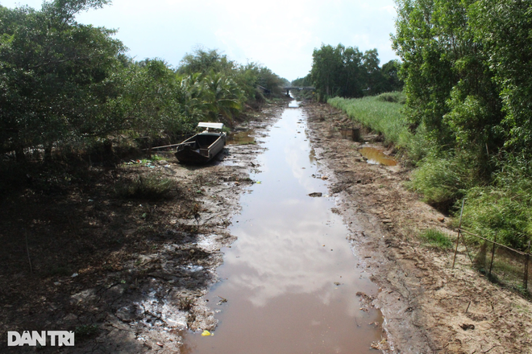

Tình trạng khô hạn không chỉ làm đường giao thông bị gãy sụt, mà khiến nhiều tuyến sông, kênh rạch ở miền Tây nói chung, tỉnh Cà Mau nói riêng cạn nước. Dưới lòng kênh đất khô, nứt nẻ (Ảnh: Huỳnh Hải).

"Trước đây khi chưa "bao đê ngọt hóa", mùa nắng có nước mặn giữ ẩm cho đất, nay trong những mùa khô cực đoan, nước ngọt không còn mà nước mặn cũng không có, do đó đất tầng mặt bị khô, co ngót lại nên sụt lún.

Toàn bộ mặt đất bên trong các khu này đều bị sụt lún nhưng mắt thường khó nhìn thấy vì sụt lún đồng đều. Ở những nơi có đường đắp cao ven kênh mương, độ sụt lún nhiều hơn làm cho đường xá bị đứt gãy, bờ sụp đổ xuống kênh nên dễ tưởng nhầm là sạt lở", Thạc sĩ Nguyễn Hữu Thiện giải thích.

Vị chuyên gia lưu ý rằng, hiện tượng sụt lún này không liên quan đến tình hình sụt lún chung của ĐBSCL. Sụt lún bên trong các khu ngọt hóa là do sự co ngót của đất tầng nông do thiếu nước ở tầng nông, còn tình hình sụt lún chung của toàn bộ vùng ĐBSCL, chính là do khai thác nước ngầm ở tầng sâu.

Nếu cứ tiếp tục duy trì ngọt hóa các khu này thì hiện tượng sụt lún sẽ còn tiếp diễn mãi mãi trong tương lai, bất cứ năm nào có thời tiết El Nino nắng hạn gay gắt như năm nay.

Tương lai mảnh đất "Chín Rồng" bị đe dọa

Với độ cao trung bình chỉ 80cm, vùng đồng bằng này đang bị đe dọa mạnh mẽ bởi mực nước biển dâng cao.

Trên quy mô toàn cầu, tốc độ này đã tăng trung bình 20cm từ năm 1901 đến năm 2018, do hậu quả từ sự giãn nở nhiệt của đại dương và sự tan chảy của sông băng và các chỏm cực. Sự gia tăng này tiếp tục và tăng tốc, đạt mức ngày nay là 3,7mm/năm.

Theo dự báo mới nhất của Ủy ban Liên Chính phủ về Biến đổi khí hậu (IPCC), mực nước biển trung bình dự kiến sẽ tăng 20cm vào năm 2050 và từ 40 đến 80cm vào năm 2100 tùy theo kịch bản khí hậu.

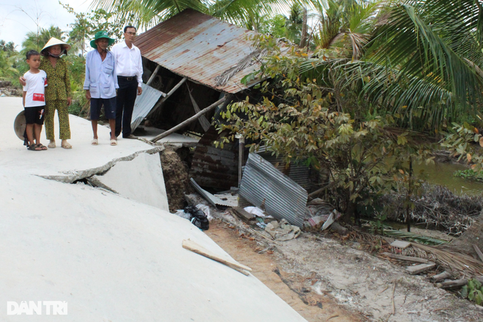

Tuy nhiên, không thể loại trừ các giá trị cao hơn nhiều trong trường hợp các mũi cực bị mất ổn định nhanh chóng do biến đổi khí hậu.

Hậu quả gì cho ĐBSCL? Bằng cách kết hợp các dự báo này với bản đồ địa hình, các nhà khoa học AFD ước tính rằng, mực nước biển dâng 50cm sẽ khiến 30% diện tích đồng bằng chìm xuống dưới mực nước biển và tỷ lệ này sẽ tăng lên 54% nếu mực nước biển dâng 80cm, có khả năng vào cuối thế kỷ này.

Cuộc sống ở vùng đồng bằng này bị ngắt quãng một cách tự nhiên bởi sự xen kẽ giữa mùa mưa và mùa khô: mùa mưa được đánh dấu bằng lũ sông, mùa khô do dòng chảy sông hạ thấp, khiến nước biển mặn dâng cao trong đất liền.

Cường độ và quy mô của hiện tượng tự nhiên này đã tăng lên đáng kể trong 20 năm qua. Vì nước mặn không phù hợp để tưới tiêu nên sự xâm nhập này có tác động lớn đến hoạt động nông nghiệp.

Bên cạnh đó, trong khoảng 20 năm qua, lòng sông Cửu Long bị hạ thấp do khai thác cát quá mức, trung bình từ 2 đến 3m, làm thay đổi động lực pha trộn giữa nước ngọt của sông, nước biển mặn và khuếch đại thủy triều.

Việc bơm nước quá mức vào các tầng ngậm nước đe dọa trực tiếp đến tương lai của đồng bằng này trong vòng vài thập kỷ tới.

Nếu tiếp tục với tốc độ hiện tại, tăng trưởng 2% mỗi năm, độ sụt lún trung bình tích lũy có thể đạt hơn 40cm vào năm 2050 và hơn 60cm vào năm 2100.

Tận dụng cơ hội kinh tế của biến đổi khí hậu

Theo nhà nghiên cứu Nguyễn Hữu Thiện, con đường để ĐBSCL có thể thích ứng tốt với hạn mặn là thực hiện đúng Quy hoạch tích hợp vùng ĐBSCL đã được Thủ tướng công bố tháng 6/2022 tại Cần Thơ.

Quy hoạch tích hợp chia ĐBSCL thành 3 vùng:

Vùng lõi ngọt ở phía thượng lưu là vùng luôn luôn có nước ngọt kể cả những năm thời tiết cực đoan; vùng này ưu tiên cho cây lúa, cây trái, thủy sản nước ngọt.

Tiếp đến là vùng lợ với chế độ nước luân phiên, nước ngọt vào mùa mưa có thể trồng lúa. Nước mặn - lợ vào mùa khô, chúng ta cần chuyển đổi hệ thống canh tác thích ứng, biến chúng thành cơ hội, chứ không phải là nỗi ám ảnh mỗi mùa khô đến.

Cuối cùng là vùng sát ven biển, vùng mặn quanh năm sẽ phát triển hệ thống canh tác thích ứng với chế độ mặn quanh năm.

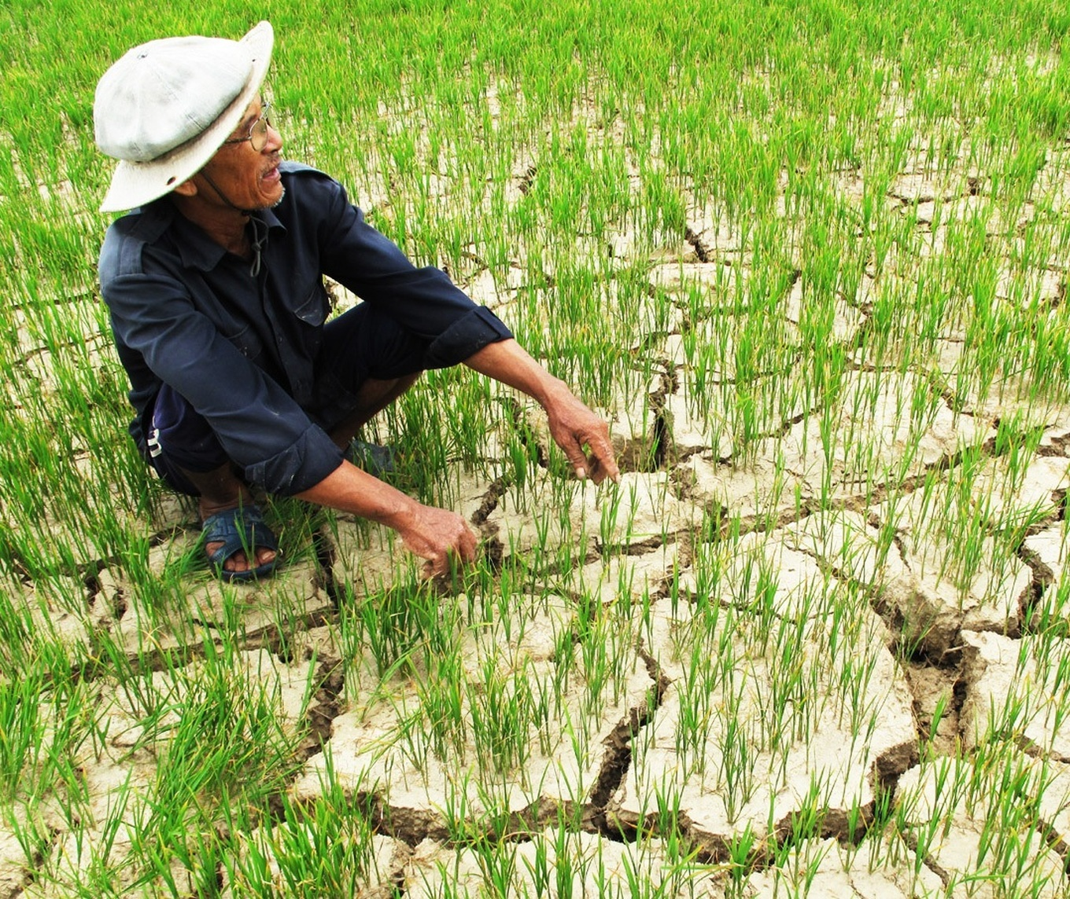

Nông dân cần thích ứng, chuyển đổi sản xuất với tình trạng hạn mặn ở ĐBSCL (Ảnh: Nguyễn Hành).

Để thích ứng với tình hình hạn mặn ĐBSCL, chúng ta có 2 chọn lựa:

Nếu chúng ta tiếp tục cố thủ, "chiến đấu" với hạn mặn bằng công trình ở vùng ven biển, một là chúng ta dịch chuyển vấn đề hạn mặn vào sâu hơn trong đất liền và hai là các vùng ngọt hóa sẽ ngày càng mong manh hơn.

Còn nếu thực hiện đúng phân vùng theo Quy hoạch tích hợp ĐBSCL, theo tinh thần "thuận thiên" của Nghị quyết 120, chúng ta không cần phải bị ám ảnh hạn mặn và không cần phải "oằn mình chống mặn" mỗi mùa khô đến, mà còn có thể tận dụng được cơ hội kinh tế trong nước mặn.

Nghị quyết số 120/NQ - CP của Chính phủ về phát triển bền vững đồng bằng sông Cửu Long thích ứng với biến đổi khí hậu ban hành ngày 17/11/2017. Các nhà khoa học, lãnh đạo địa phương, người dân đều cho rằng nghị quyết này giúp ĐBSCL khỏe hơn, có sức chống chịu nhiều hơn.

"Xem nước mặn, nước lợ, nước ngọt đều là tài nguyên, chuyển đổi nền nông nghiệp để thích ứng tùy theo từng vùng chứ không nhất thiết phải canh tác lúa quanh năm ở vùng ven biển, vùng không thuận lợi, nhất là vào mùa khô; cần xoay trục ưu tiên nông nghiệp từ lúa - cây trồng khác - thủy sản sang thủy sản - cây trồng khác - lúa.

Điều này có nghĩa là cây lúa không phải là ưu tiên số 1 trong nền nông nghiệp mới. Vấn đề không phải là sản lượng lúa bao nhiêu tấn nữa mà thu nhập bao nhiêu mới là quan trọng", vị chuyên gia nhận định.